Информационный вестник №17 (412)октябрь 2015г.

Дмитрий Медведев поздравил российских аграриев с праздником

Днём работника сельского хозяйства и перерабатывающей промышленности
День работника сельского хозяйства был установлен указом президента в 1999 году. Праздник по традиции отмечают во второе воскресенье октября.
Премьер-министр России Дмитрий Медведев поздравил работников сельского хозяйства с профессиональным праздником и отметил качественный рост в отрасли. Премьер отметил, что люди, которые обеспечивают страну хлебом, мясом, молоком, овощами и фруктами, заслуживают самых тёплых слов.
Премьер-министр России Дмитрий Медведев отметил динамику роста агропромышленного комплекса. Он считает, что важно удержать позиции и расширять производство тех видов продукции, по которой страна еще зависит от поставок из-за границы.
"Агропромышленный комплекс — одна из отраслей российской экономики, которая в последние годы динамично развивается и не сбавляет темпов роста. Причём этот рост не только количественный, но и качественный. Об этом мы можем судить по прилавкам магазинов, где продукция отечественных товаропроизводителей успешно конкурирует с импортными аналогами".
Россия на сегодняшний день является одним из мировых лидеров по экспорту зерна. "Важно удержать эти позиции и расширять производство тех видов сельхозпродукции и продовольствия, по которым мы пока ещё зависим от поставок из-за границы".
Для более высокого уровня комфорта в селах правительство продолжит вкладывать средства на развитие инфраструктуры, телевидения и интернета.
Поздравляю вас с Днём работника сельского хозяйства и перерабатывающей промышленности. Этот праздник посвящён людям, которые трудятся на земле, тем, кто кормит нашу огромную страну и пожелал аграриям крепкого здоровья, хорошей погоды и высоких урожаев.

В Москве с 8 по 11 октября 2015 года прошла агропромышленная выставка

«ЗОЛОТАЯ ОСЕНЬ-2015»
Министерство сельского хозяйства Российской Федерации организовало проведение 17-й Российской агропромышленной выставки «Золотая осень». Впервые местом проведения выставки станет выставочный центр «Крокус Экспо».
«Золотая осень» — главное аграрное событие года для представителей сельского хозяйства и пищевой промышленности. Здесь демонстрируются лучшие отечественные марки продуктов питания, новинки кормовой и ветеринарной продукции, самые продуктивные породы животных и птицы. Одним из главных разделов выставки является специализированная экспозиция современной сельскохозяйственной техники и оборудования. Для российских аграриев «Золотая осень» — настоящий праздник урожая в конце аграрного года, накануне Дня работника сельского хозяйства и перерабатывающей промышленности.
В тоже время «Золотая осень» активно укрепляет свой статус крупнейшего экономического форума в сфере АПК. Ежегодно выставку посещают первые лица нашего государства и главы аграрных министерств стран Европы, Азии и Америки, что позволяет решать серьезные политические и экономические вопросы, связанные с сотрудничеством России со странами ближнего и дальнего зарубежья.
Ведущим вектором для диалога в этом году станет тема развития внутреннего продовольственного рынка России и создания жизнеспособной сети оптово-распределительных центров сельскохозяйственной продукции.
Большое внимание уделяется рассмотрению инвестиционных проектов. Главы многих субъектов Российской Федерации готовятся представить на «Золотой осени» проекты, демонстрирующие ресурсный потенциал и инвестиционную привлекательность их региона. Помимо России, в рамках отдельного тематического раздела, свои инвестиционные сельскохозяйственные проекты представят компании из других стран-членов БРИКС.
Экспозиции «Золотой осени» четко нацелены на продвижение лучшей продукции региональных производителей на российские и мировые агропродовольственные рынки. С каждым годом выставку все активней посещают руководители крупнейших российских и иностранных компаний, губернаторы российских регионов, руководство банков и инвесторы. В дни «Золотой осени» заключаются сотни договоров и партнерских соглашений, общая сумма которых исчисляется миллиардами рублей.
Праздничное настроение выставке придаст Фестиваль национальных культур, во время которого можно будет приобрести продукты питания российского и зарубежного производства, принять участие в конкурсах и мастер-классах, посмотреть выступления национальных ансамблей российских регионов.
Традиционно в рамках выставки проводятся отраслевые конкурсы. Участие в этом ежегодном смотре достижений АПК стало делом престижа для многих отечественных производителей. Медали и дипломы, полученные за победу в конкурсах, служат гарантом качества производимой продукции.
Информационный отдел

СПЕЦИАЛИСТАМ НУЖНО ЗНАТЬ  Об эпизоотической обстановке на территории РФ  За октябрь текущего года произошли следующие отменены ограничительные мероприятия (карантин) по АЧС на территории с. Криуша в Самойловском районе Саратовской области; постановлением Губернатора Волгоградской области от 5.10.2015№ 894 отменены ограничительное мероприятия (карантин) по АЧС на территории с. Ильмень в Руднянском районе Волгоградской области; постановлениями Губернатора Рязанской области от 5.10.2015 № 245-пг отменены ограничительные мероприятия (карантин) по АЧС на  территории охотхозяйства «Спасское» в Спасском районе Рязанской области; при исследовании 09.10.2015 в ГНУ ВНИИВВиМ проб патологического материала от трупа дикого кабана, обнаруженного на территории урочища «Скопинка» ФГБУ «Окский государственный заповедник» в Спасскомрайоне Рязанской области, получен положительный результат на АЧС; при исследовании 09.10.2015 в ГБУ РК «Региональная государственная ветеринарная лаборатория Республики Крым» патологического материала от положительно реагировавшего на туберкулин крупного рогатого скота из ОХ «Слепинино» в Красногвардейском районе Республики Крым, выявлены микроорганизмы» морфологически сходные с возбудителем туберкулеза.  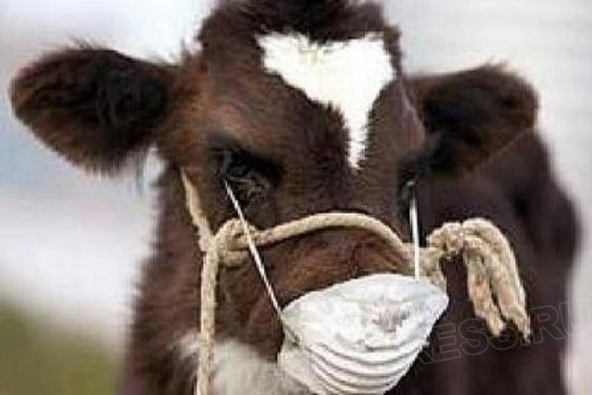  Изменения эпизоотической ситуации: постановлением Губернатора Саратовской области от 07.10.2015 № 394 Для уточнения диагноза пробы патматериала направлены в Краснодарскую краевую ветеринарную лабораторию. Выявлено 4 неблагополучных пункта по бруцеллезу животных: 1 - в Чеченской Республике на территории Бурунной зоны (заболело 4 головы КРС) в Шелковском районе; 1 - в Ставропольском крае на территории с. Бешпагир (заболело 2 головы КРС) в Грачевском районе; 1 — в Республике Калмыкия на территории Татальского с.м.о. (заболело 4 головы овец) в Юстинском районе; 1 — в Новосибирской области на территории с. Кудельный Ключ (заболело 5 голов КРС) в Тогучинском районе.  В целях недопущения распространения заразных болезней животных прошу руководствоваться данной информацией при решении вопросов ввоза животных всех видов, в том числе птицы, продуктов животного и растительного происхождения и кормов, инвентаря и иных материально- технических средств из указанных выше регионов.  Информационный отдел. | О совещании  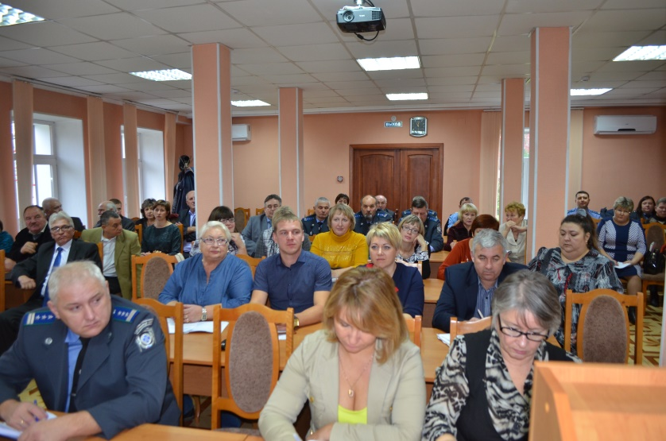  20 октября 2015 года в актовом зале управления ветеринарии Кемеровской области состоялось совещание. В работе совещания приняли участие начальники районных и городских станции по борьбе с болезнями животных, директора районных ветеринарных лабораторий, специалисты управления ветеринарии и областной станции. На повестке дня: итоги работы ветеринарной службы за 9 месяцев 2015 года.  Начальник отдела ветеринарно – санитарной экспертизы Артемова О.Б. - подвела итоги готовности работы государственных ветеринарных учреждений по оформлению ветеринарных сопроводительных документов в электронном виде в ГИС, Аргус, Меркурий, Цербер, Веста в соответствии с Приказом Минсельхоза России от 17.07.2014г. № 281.  Начальник отдела противоэпизоотических мероприятий управления ветеринарии Бочкарёв Г.В.- ознакомил об эпизоотической обстановке в стране по особо опасным болезням животных и принятии мер по не допущению ввоза в Кемеровскую область животных из неблагополучных областей. Главный специалист отдела противоэпизоотических мероприятий Баринова Е.В. - остановилась на вопросах по объединению ветеринарных лабораторий и результатах проверок ветеринарных лабораторий. Начальник отдела кадров Попович К.В. напомнила о предоставлении графиков отпусков и проверок на 2015 год. Ветеринарный врач областной станции Тюнина И.Н. подвела итоги работы за 9 месяцев 2015 года по сохранности поголовья.  Итоги работы всей ветеринарной службы области подвел начальник управления ветеринарии Лысенко С. Г. и указал на недочеты в работе службы, поставил задачи для скорейшего устранения. Поблагодарил коллектив за проделанную работу.  Информационный отдел й отдел

СПЕЦИАЛИСТАМ НУЖНО ЗНАТЬ

Анализ положительных и отрицательных сторон в холодном методе содержания на примере хозяйств Промышленновского района.  В Промышленновском районе «холодным методом» выращивают молодняк два хозяйства ОАО «Ваганово» и ООО «Лебеди».  В ОАО «Ваганово» телята содержаться в двух типовых не отапливаемых помещениях из дерева (по 250 голов каждый), что обеспечивает условия оптимального микроклимата без конденсата и излишней влажности. В ООО «Лебеди», телята содержатся в крытом поликарбонатом помещении по типу теплицы, вместимость 120 голов. Температурный режим, при необходимости можно подкорректировать при помощи тепловых пушек. Соломы для подстилки достаточно. Кормление качественное и сбалансированное.  За восемь месяцев 2015 года сохранность молодняка в возрасте до 3-х месяцев составила в ООО «Лебеди» около 97 % и соответственно 98 % в ЗАО «Ваганово». Среднесуточные привесы составили в ООО «Лебеди» - 870 г, ЗАО «Ваганово» - 850 г.  Сущность технологии заключается в том, что в первые сутки после рождения клинически здоровых, накормленных телят с сухим шерстным покровом помещают в индивидуальные клетки или домики – профилактории. Если клетки (домики) не имеют дна, на площадке, где они устанавливаются, для лучшей теплоизоляции создают «подушку» из крупных опилок слоем 10 – 20 см, поверх которой делают глубокую подстилку из соломы (8 – 10 кг на домик), сверху и с боков рекомендуется обкладывать клетку с теленком соломенными тюками. Периодически, подсыпают свежую сухую солому из расчета 2 – 3 кг на домик. Верхний слой толщиной 5 – 7 см должен быть всегда сухим.  В местностях с прохладным климатом целесообразно содержать животных в тентовых помещениях, а в более холодных условия с резко - континентальным климатом (как у нас) — в капитальных не отапливаемых помещениях. При проведении реконструкции или новом строительстве молочной фермы важно, чтобы в зимний период была применена на практике система помещений и технологического оборудования обеспечивающая комфортную для животных технологию «холодного метода содержания», и не оказалась технологией «экстремально холодного содержания» молодняка. Понятно, что комфортной среды выращивания животных желательно достигать при минимальных затратах на реконструкцию или новое строительство.  При низкой температуре воздуха (в не отапливаемых помещениях) новорожденные телята испытывают сильный стресс, о чем свидетельствует понижение температуры тела в течение двух часов до 33 - 34 °С. Для преодоления такого состояния животные вынуждены интенсивно мобилизовать резервы организма, чтобы активизировать окислительно-восстановительные процессы. Это способствует лучшему развитию сердечнососудистой системы, органов дыхания, пищеварения и выделения, активизирует деятельность щитовидной железы, усиливает энергетический обмен и способствует формированию у них крепкой конституции.  Идеального метода содержания нет, каждый имеет как положительные, так и отрицательные стороны. Например: к преимуществам «холодного» метода выращивания телят можно отнести: - отсутствие загазованности и высокой концентрации микроорганизмов, - отсутствие контактов с другими животными,  -снижение степени (при условии соблюдения технологии содержания и полноценного кормления) заболеваемости телят и увеличение сохранности. | - позволяет сократить затраты на лекарства и электроэнергию,  телятам не надо конкурировать за корма, слабые телята не становятся жертвами поведенческих связей в иерархии,  - аппетит у закаленных телят превосходный, телята вырастают более крепкие и устойчивые к респираторным и кишечным заболеваниям.  В данных условиях у телочек рано развивается работоспособный рубец, формируется способность перерабатывать большое количество растительных кормов. Телочки быстрее достигают физиологической зрелости и способности реализовать свой генетический потенциал.  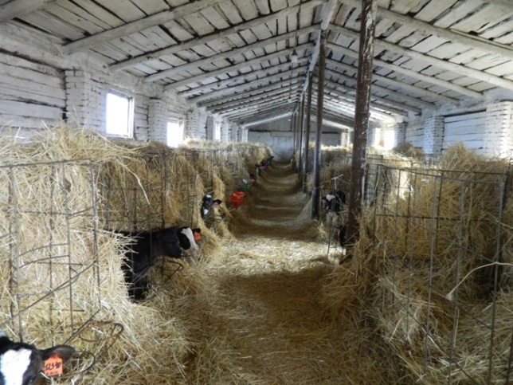  К недостаткам данного метода выращивания телят можно отнести: - низкий уровень механизации и автоматизации производственных процессов,  - менее благоприятные условия труда животноводов в зимний период,  - возможность переохлаждения и обморожения кончиков ушей, хвоста и носового зеркала у телят.  - Заболевания вследствие резких колебаний температуры воздуха;  - увеличение расходов подстилки;  - уменьшение двигательной активности животного;  - нерациональный расход телятами корма, направлен не на полноценное развитие организма, а на дополнительное выработку защитных реакций по адаптации к экстремальной среде (обогрев тела, увеличение толщины кожи и шерстяного покрова);  - Дополнительные затраты ручного труда на уборку территорий (кормовых проходов, вольеров и т.д.).  - Еще одна большая проблема – организация раздачи молока. Пока последние телята получат молоко, оно остынет, а это означает, что к переохлаждению обязательно добавятся проблемы с пищеварением.  Ошибки допускаемые при внедрении системы выращивания телят молочного периода в условиях регулируемых умеренно низких температур. Следует отметить, что не во всех хозяйствах, применивших этот метод, выдерживается единая система целенаправленного выращивания телят.  1. Технология содержания и кормления коров в сухостойный период, которая предполагает - свободновыгульное содержание животных на глубокой соломенной подстилке или в боксах на песке. В случае отсутствия подобной технологии сухостойные коровы, содержащиеся в общем стаде, должны иметь активный моцион, особенно на фермах, где не соблюдается сбалансированное кормление, имеет место сырость и загазованность помещений.  2. Отел должен проводиться в сухостойном дворе на обильной соломенной подстилке или в родильном отделении, на мелких фермах можно допустить проведение отелов непосредственно в коровнике при условии соблюдения необходимых ветеринарно-санитарных правил. Корова должна облизать новорожденного теленка.  (продолжение следует)  Ветеринарный врач ГБУ КО «Промышленновская СББЖ» Назарова А.О.

Коллектив управления ветеринарии  и вся ветеринарная служба  Кемеровской области  ПОЗДРАВЛЯЕТ  С днем рождения!!!  С 55 летним Юбилеем!  Стасенко Веру Михайловну  Ветеринарного врача областной СББЖ  ***  Рудакову Анастасию Юрьевну  Ветеринарного врача областной СББЖ  Буданову Ольгу Сергеевну  Документовода областной СББЖ  Мизонова Максима Вячеславовича  Водителя областной СББЖ  Евстратенко Аллу Викторовну  Ветеринарного врача областной СББЖ  Смирнову Татьяну Дмитриевну  Документовода областной СББЖ  Ратькову Ирину Владимировну  Ветеринарного врача областной СББЖ  Пусть ярче вам сегодня солнце светит,  Осенний листопад ковром устелет путь,  Желаем счастья вам безмерно,  Здоровья и удач во всем!  Желаем вам любви, успехов,  Друзей надежных полон дом,  Ну, в общем, искренне желаем,  Того, что называется – ДОБРОМ! |  | Коллектив управления ветеринарии  и вся ветеринарная служба  Кемеровской области  Поздравляет Водителей  с профессиональным  праздником!  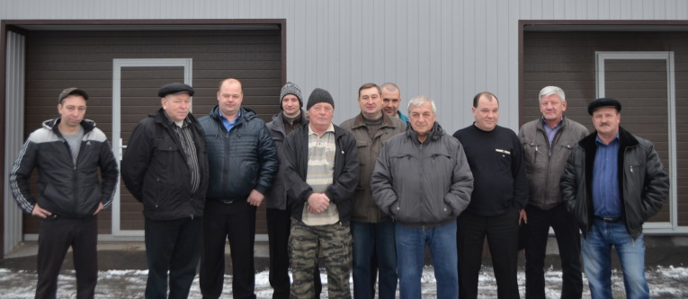  В наше время автомобиль уже не является роскошью, это очень полезная вещь — необходимое средство передвижения. С 1980 года для всех, кто проводит время за рулем профессионального или личного транспорта. Последним октябрьским воскресным днем мы поздравляем Вас с днем водителя и хотим пожелать вам множество добрых слов: здоровья, счастья, понимания, терпения в пути, светлой дороги, сохранности в дороге и, конечно, хорошей машины, чтобы ваш автомобиль никогда вас не подводил, не ломался и не капризничал. Пусть все беды обойдут стороной вас и ваш автомобиль, пусть неприятности не коснутся вашей работы.  С праздником!  Информационный отдел
Ответственный редактор  Лысенко Сергей Геннадьевич  Ответственный за выпуск  Тюнина Ирина Николаевна | «Ветеринария Кузбасса»  издается 2 раза в месяц и размещается на сайте http://vetkuzbass.ru |  | Адрес редакции 650055 г Кемерово  ул. Федоровского, 15  Телефон 76-43-70 факс 28-99-73  Е-mail: vetkuzbass@mail.ru

